INDICAÇÃO Nº 4852/2017

Sugere ao Poder Executivo Municipal que proceda ao conserto de afundamento de asfalto (DAE) na Rua Faria Brito defronte o nº 337 na Vila Godoy. (Foto anexa). (A).

Excelentíssimo Senhor Prefeito Municipal,

Nos termos do Art. 108 do Regimento Interno desta Casa de Leis, dirijo-me a Vossa Excelência para sugerir ao setor competente que proceda ao conserto de afundamento de asfalto (DAE) na Rua Faria Brito defronte o nº 337 na Vila Godoy.

Justificativa:

Fomos procurados por munícipes solicitando esta providência, pois, após serviços executado pelo DAE, ficou um afundamento no asfalto que está causando transtornos e acidentes, como o ocorrido recentemente quando uma senhora caiu e feriu no rosto.

Plenário “Dr. Tancredo Neves”, em 22 de Maio de 2017.

José Luís Fornasari

“Joi Fornasari”

-Solidariedade-

- Vereador -

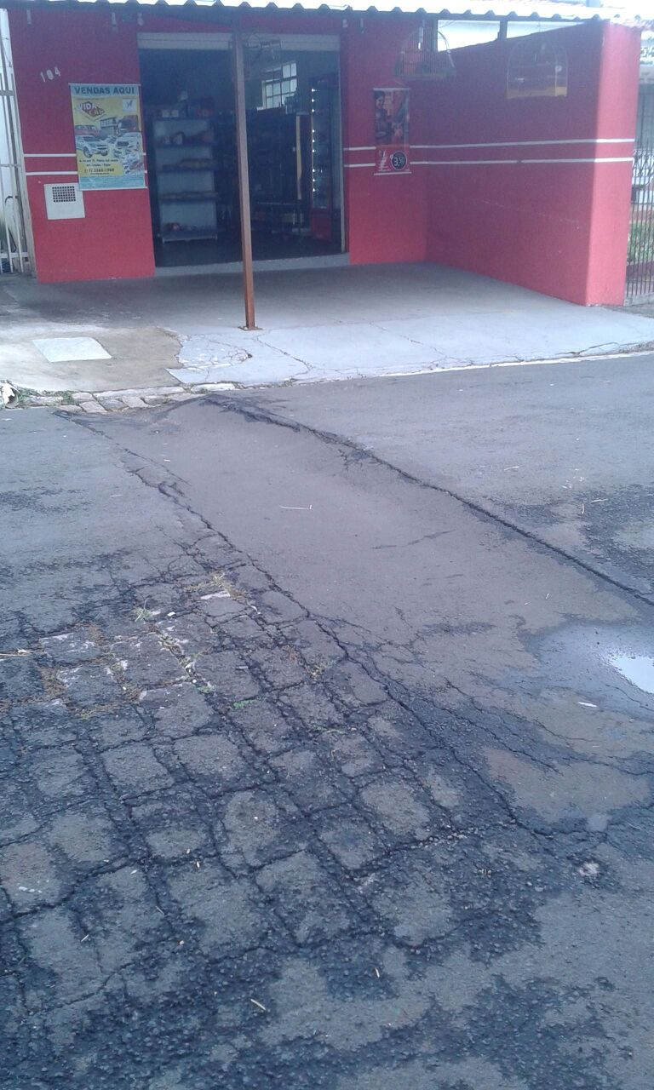

Sugere ao Poder Executivo Municipal que proceda ao conserto de afundamento de asfalto (DAE) na Rua Faria Brito defronte o nº 337 na Vila Godoy.

